БУ ВО Ханты-Мансийский автономный округ – ЮГРЫ
«СУРГУТСКИЙ ГОСУДАРСТВЕННЫЙ УНИВЕРСИТЕТ»
Очная форма обучения «Политехнический институт
Кафедра Информатики и вычислительной техники»

Отчет по лабораторной работе №4
«Графы»

Выполнила: студентка 607-52 1 курса
Направление : «Информационные Системы и Технологии»
Фамилия: Костин
Имя: Александр
Отчество: Константинович
Проверил: Гончаров Александр Романович

Сургут 2026 год
Содержание
1. Цель работы…………………………………………..3 стр.
2. Теоретическая часть………………………………….3 стр.
3. Описание программы………………………………...4 стр.
4. Объяснение основных частей кода ..………………...5стр.
5. Вывод……………………………………………….…17стр.

Цель работы
Изучить структуру данных «граф», реализовать граф в виде списка смежности, освоить операции добавления и удаления вершин и рёбер, а также реализовать алгоритмы обхода графа BFS и DFS и поиск кратчайшего пути алгоритмом Дейкстры.

Теоретическая часть
Что такое граф
Граф — это структура данных, состоящая из вершин и рёбер. Вершины представляют объекты, а рёбра показывают связи между ними.

Виды графов
Графы бывают ориентированные и неориентированные.
В ориентированном графе связь имеет направление.
В неориентированном графе связь двусторонняя.

Список смежности
Список смежности — это способ хранения графа, при котором для каждой вершины хранится список связанных с ней вершин. Такой способ хранения удобен при работе с разреженными графами и требует меньше памяти.

Обход графа BFS
BFS (Breadth-First Search) — обход графа в ширину. Алгоритм посещает вершины по уровням и использует очередь.

Обход графа DFS
DFS (Depth-First Search) — обход графа в глубину. Алгоритм проходит максимально глубоко по ветке и использует рекурсию или стек.

Алгоритм Дейкстры
Алгоритм Дейкстры используется для поиска кратчайшего пути между вершинами графа с положительными весами рёбер. В данной работе алгоритм используется для поиска минимальной задержки между компьютерными узлами сети.

Описание программы
В программе реализована модель офисной компьютерной сети.
Вершинами графа являются:
- компьютеры;
- маршрутизаторы.
Рёбра графа представляют сетевые соединения между устройствами.
Вес ребра обозначает задержку передачи данных в миллисекундах.
В программе создано 20 объектов сети:
- 4 маршрутизатора;
- 16 компьютеров.
Для хранения графа используется список смежности.
В программе реализованы следующие операции:
- добавление вершины;
- удаление вершины;
- добавление ребра;
- удаление ребра;
- поиск вершины;
- поиск ребра;
- обход графа BFS;
- обход графа DFS;
- поиск кратчайшего пути алгоритмом Дейкстры.
Также программа выводит схему сети и список смежности графа.

Объяснение основных частей кода
Структура Edge
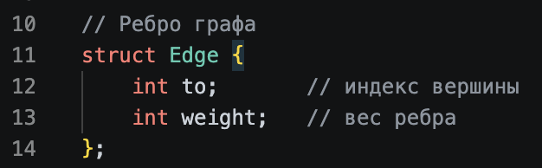 (Рис. 1)
Структура Edge используется для хранения информации о ребре графа.
Поле to хранит индекс вершины, с которой существует связь.
Поле weight хранит вес ребра, то есть задержку сети в миллисекундах.

Класс Graph
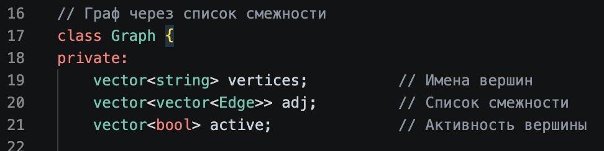 (Рис. 2)
Класс Graph реализует граф через список смежности.
Внутри класса хранятся:
- список вершин;
- список смежности;
- информация об активности вершин.

Поиск вершины
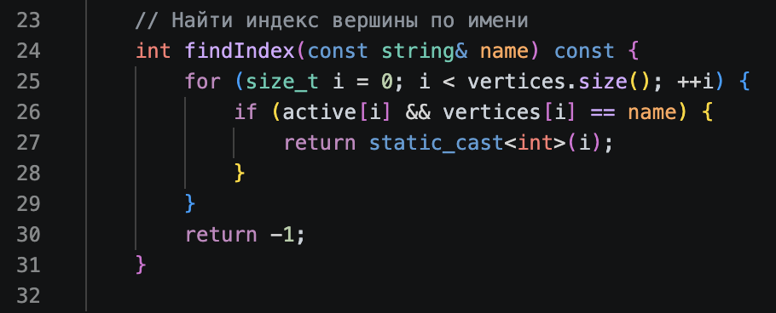 (Рис. 3)
Функция findIndex выполняет поиск вершины по имени.
Если вершина существует, функция возвращает её индекс.
Если вершина не найдена, возвращается значение -1.

Добавление вершины
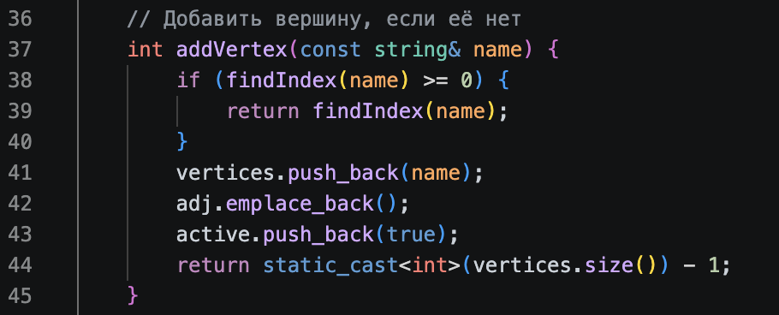 (Рис. 4)
Функция addVertex добавляет новую вершину в граф.
Перед добавлением выполняется проверка на существование вершины.
После добавления создаётся пустой список смежности.

Удаление вершины
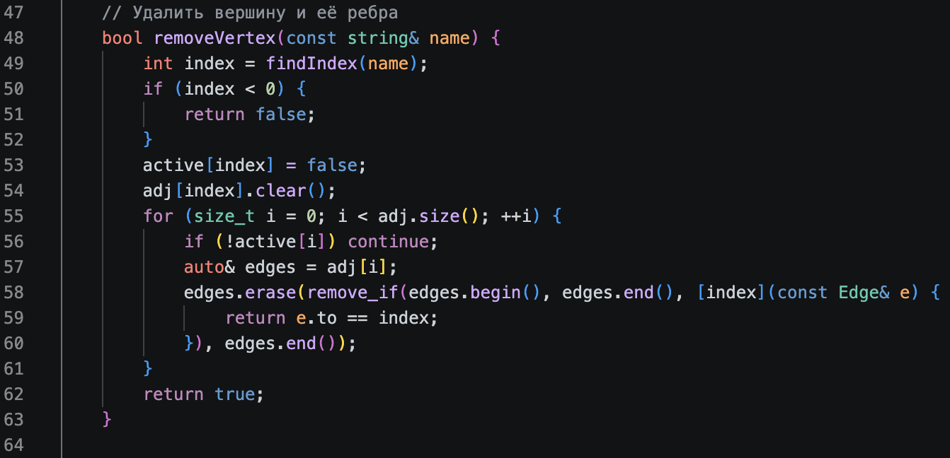 (Рис. 5)
Функция removeVertex удаляет вершину и все связанные с ней рёбра.
Вершина помечается как неактивная, а затем удаляются все инцидентные рёбра.

Добавление ребра
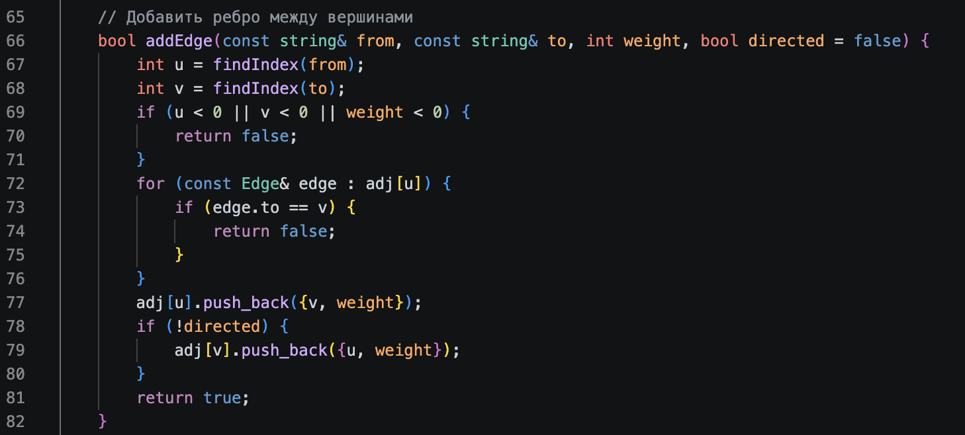 (Рис. 6)
Функция addEdge создаёт связь между двумя вершинами.
Также задаётся вес ребра — задержка передачи данных.
Для неориентированного графа связь добавляется в обе стороны.

Удаление ребра
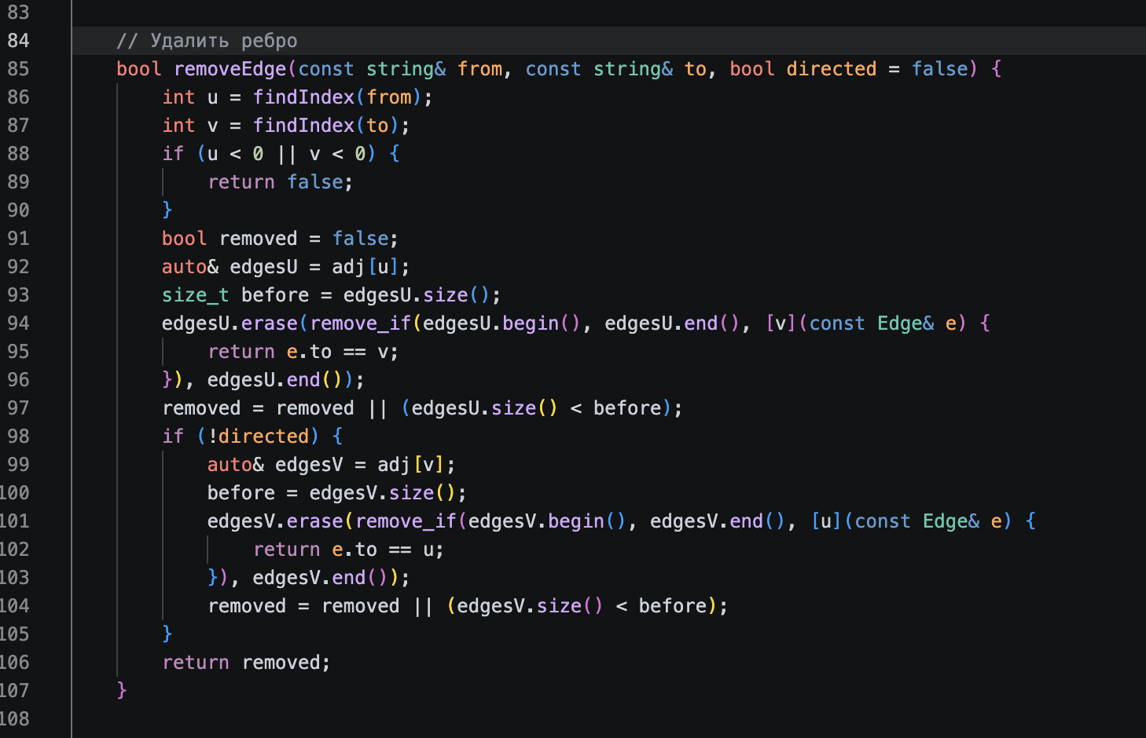 (Рис. 7)
Функция removeEdge удаляет связь между вершинами.
Если граф неориентированный, удаление выполняется в обе стороны.

Поиск вершины и ребра
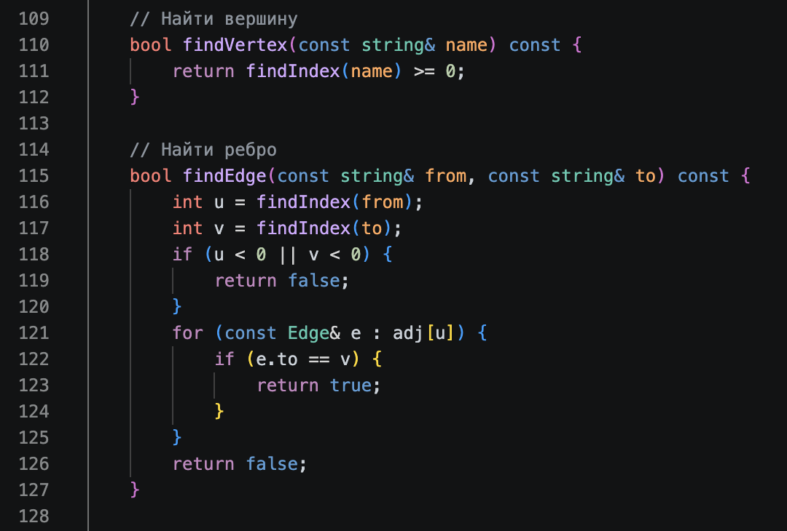(Рис. 8)
Функции findVertex и findEdge используются для проверки существования вершины или ребра в графе.
Функция findVertex выполняет поиск вершины по её имени с помощью функции findIndex.
Если вершина найдена, функция возвращает true, иначе false.
Поиск вершины используется перед добавлением рёбер, удалением элементов и выполнением обходов графа.
Функция findEdge проверяет наличие соединения между двумя вершинами. Для этого программа проходит по списку смежности начальной вершины и ищет нужное ребро.
Если соединение существует, функция возвращает true.
Если ребро отсутствует, возвращается false. В программе данные функции используются для проверки существования соединений между компьютерами и маршрутизаторами сети.
Обход графа BFS
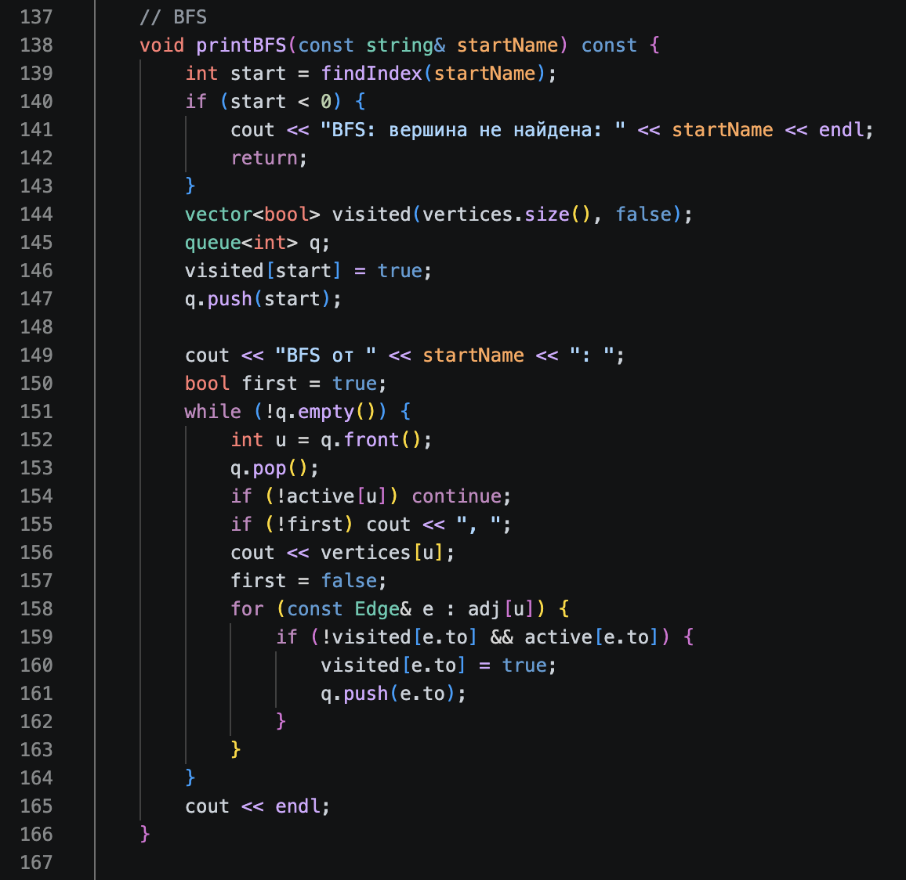 (Рис. 9)
Функция printBFS выполняет обход графа в ширину.
Для хранения вершин используется очередь queue.
Алгоритм последовательно посещает соседние вершины.

Обход графа DFS
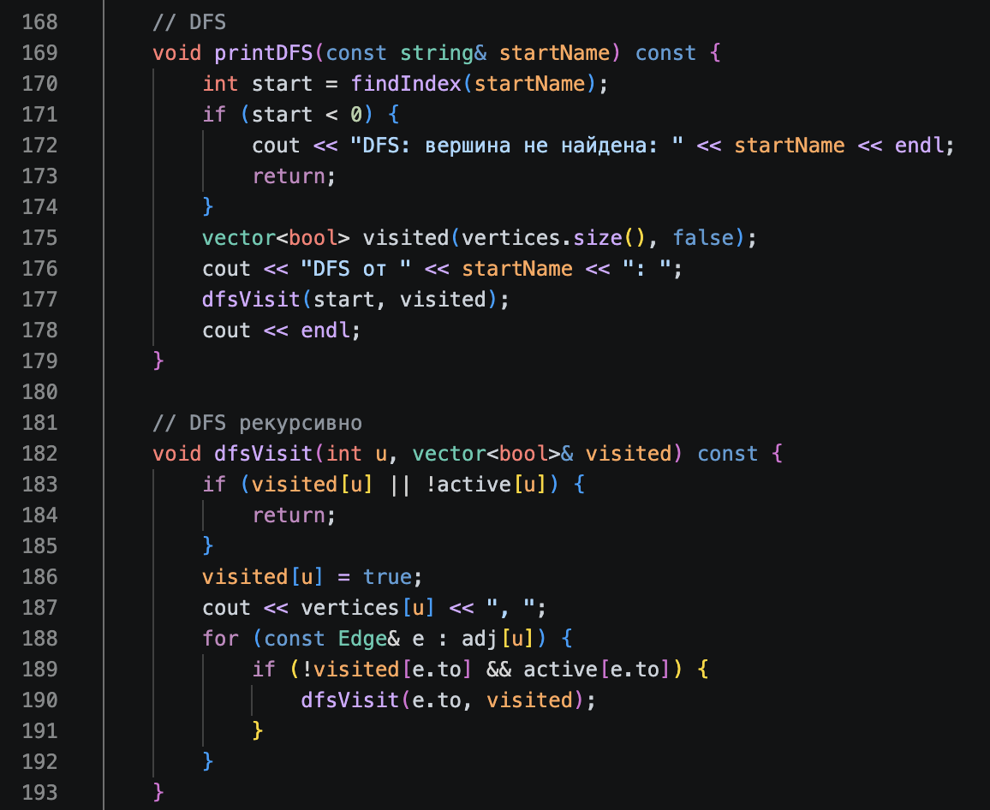 (Рис. 10)
Функция printDFS выполняет обход графа в глубину.
Для обхода используется рекурсивная функция dfsVisit.
Алгоритм сначала проходит максимально глубоко по ветке графа.

Вывод списка смежности
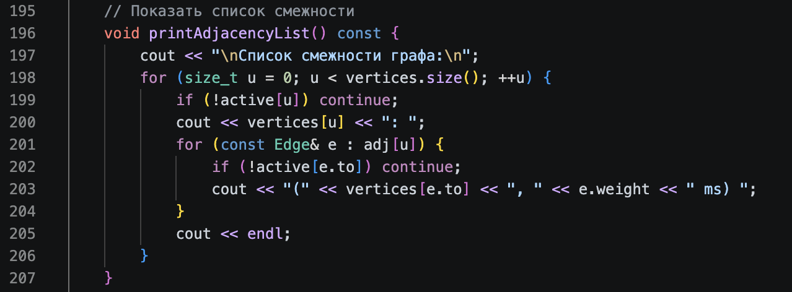 (Рис. 11)
Функция printAdjacencyList выводит список всех вершин и связанных с ними рёбер.
Для каждого соединения отображается задержка сети.
Алгоритм Дейкстры
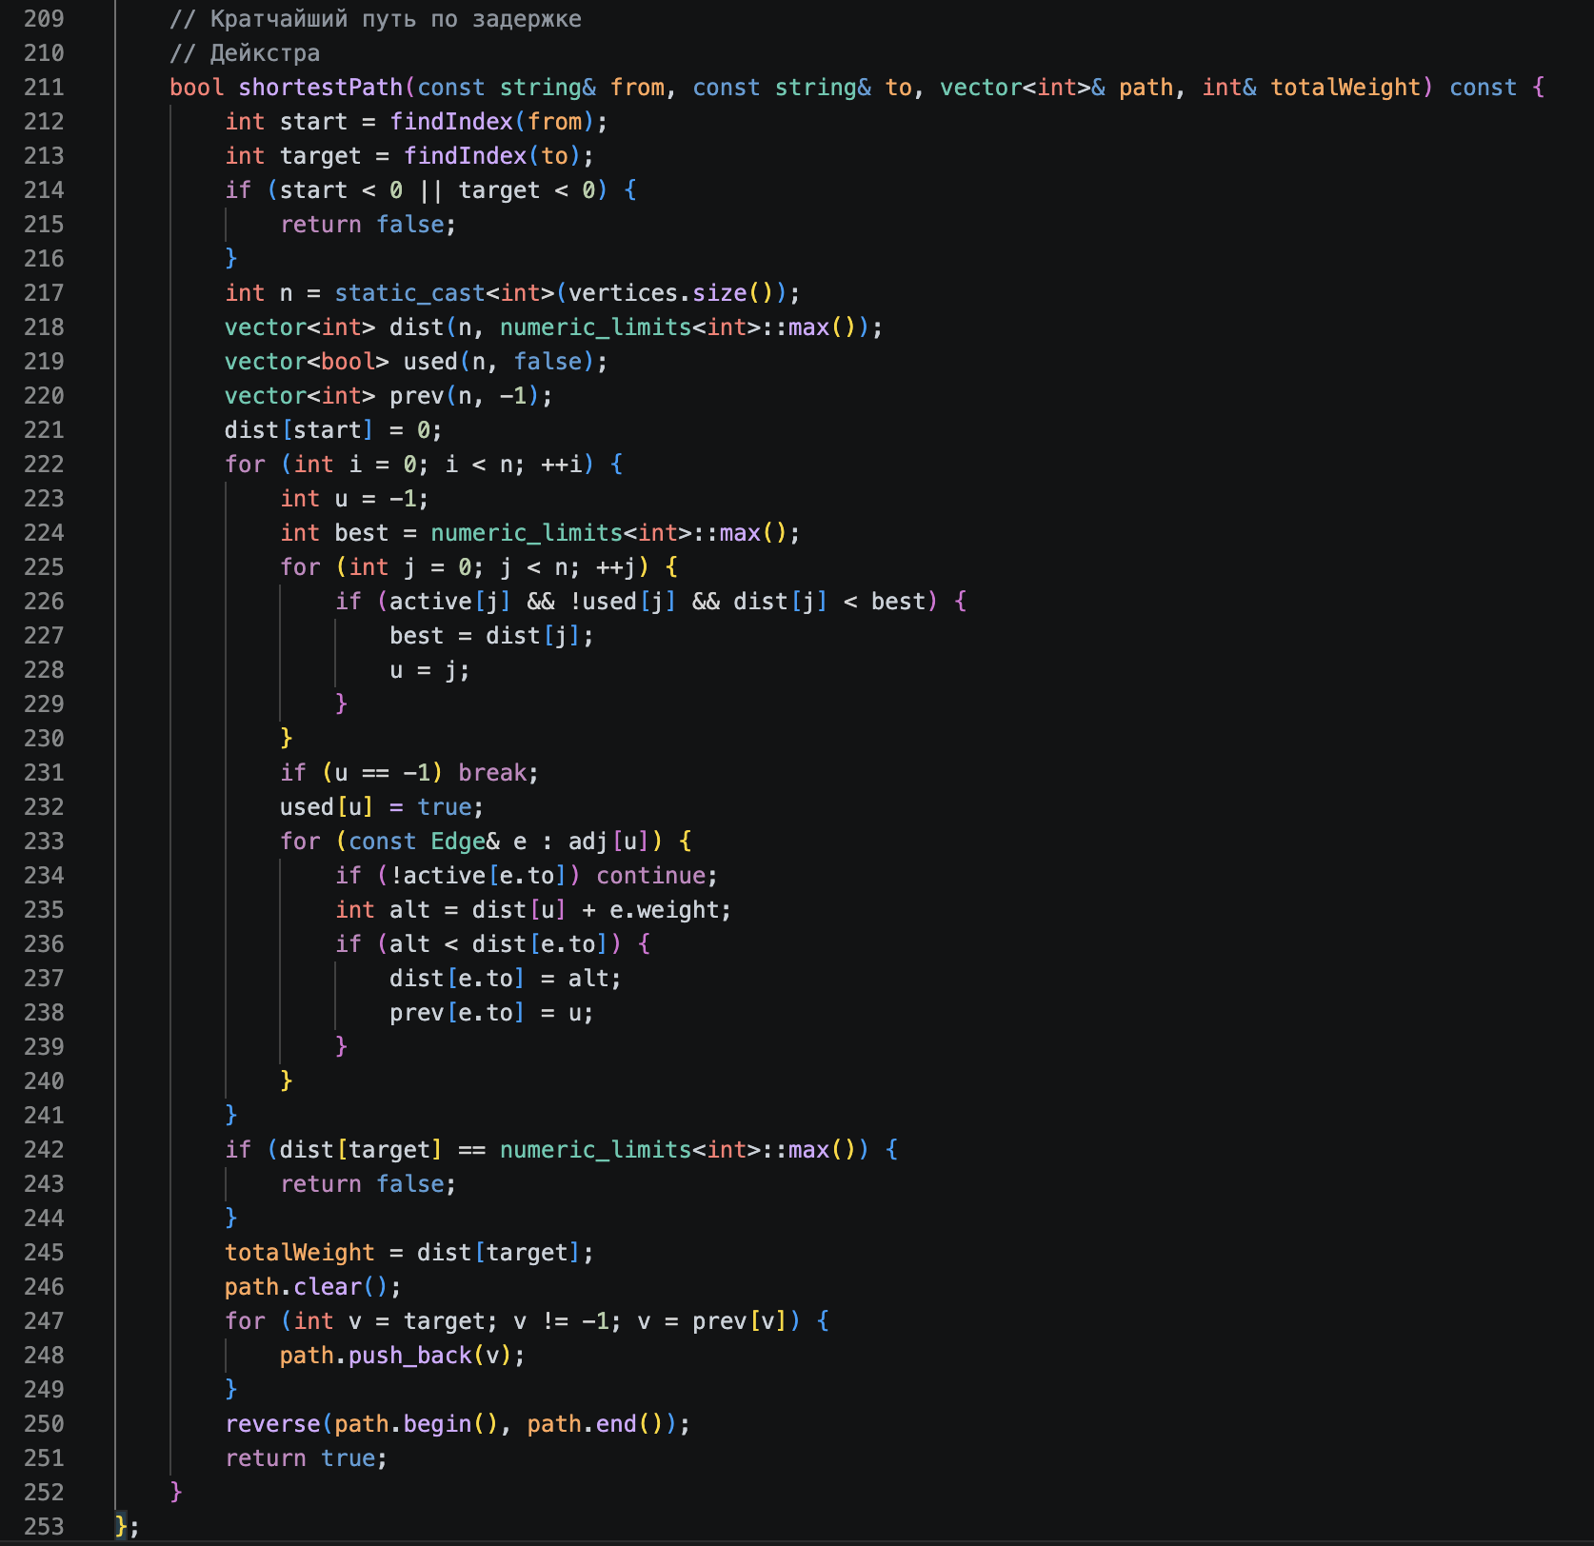(Рис. 12)
Функция shortestPath реализует поиск кратчайшего пути.
Алгоритм вычисляет минимальную суммарную задержку между двумя узлами сети.
Для хранения расстояний используется массив dist.

Схема сети
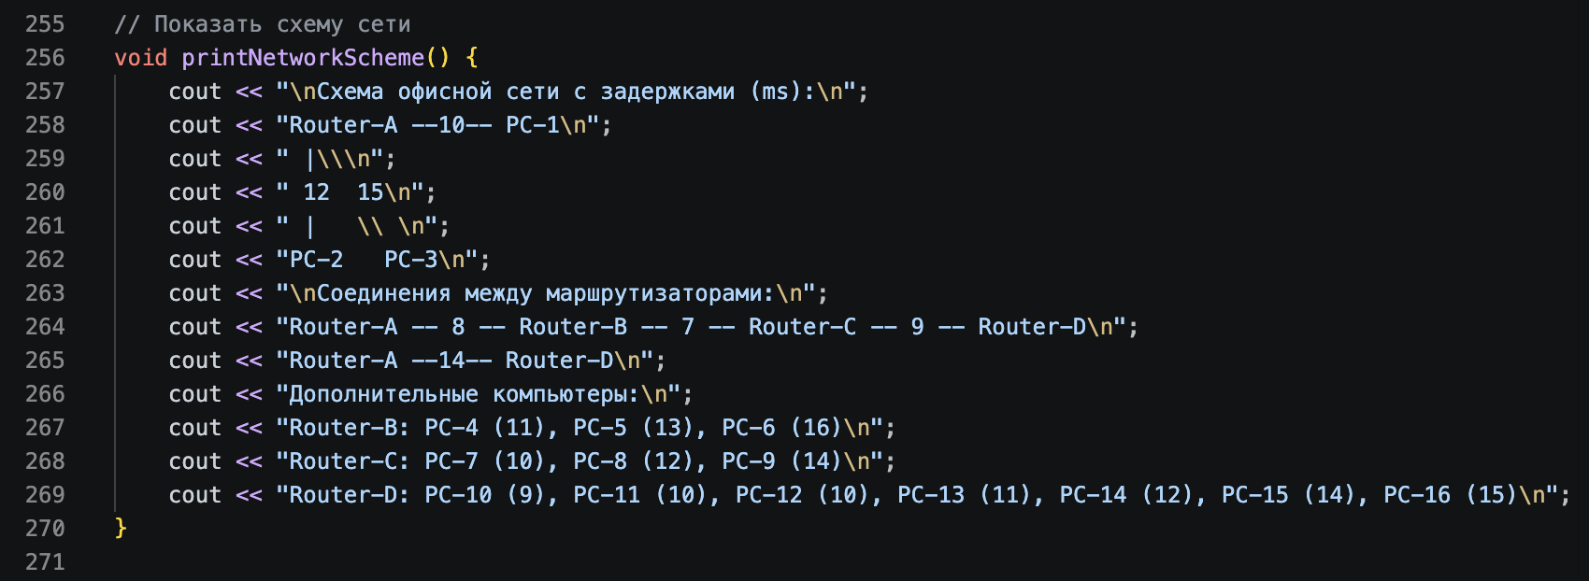 (Рис. 13)
Функция printNetworkScheme выводит текстовую схему сети и задержки между устройствами.

Построение сети
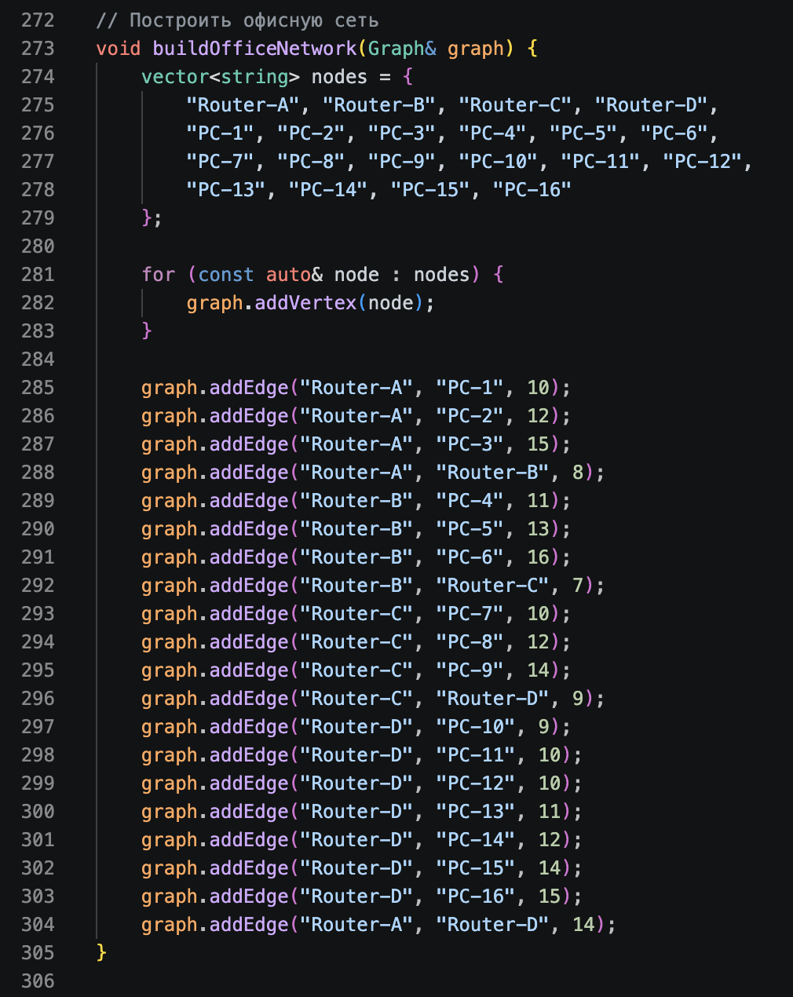(Рис. 14)
Функция buildOfficeNetwork создаёт все вершины и рёбра офисной сети.
Добавляются маршрутизаторы, компьютеры и сетевые соединения между ними.

Проверка поиска
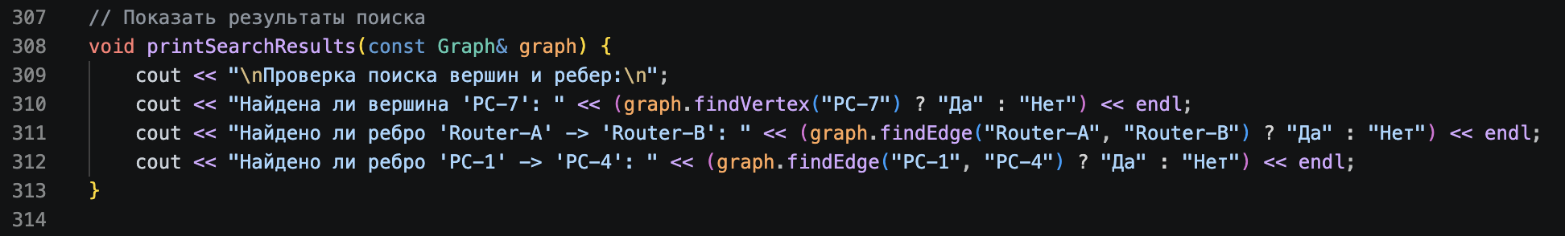(Рис. 15)
Функция printSearchResults демонстрирует поиск вершин и рёбер в графе.

Поиск кратчайшего пути
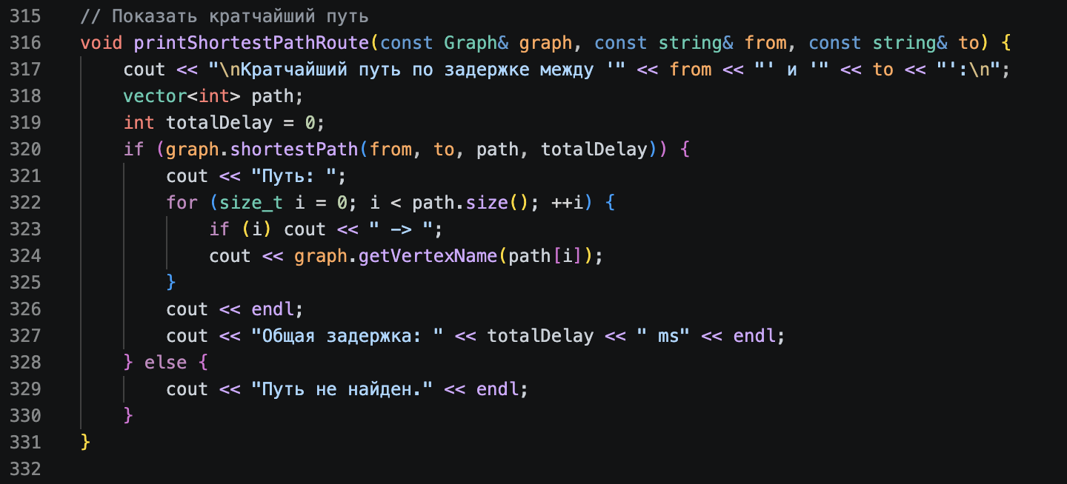(Рис. 16)
Функция printShortestPathRoute выводит кратчайший маршрут между двумя устройствами и общую задержку.

Изменение графа
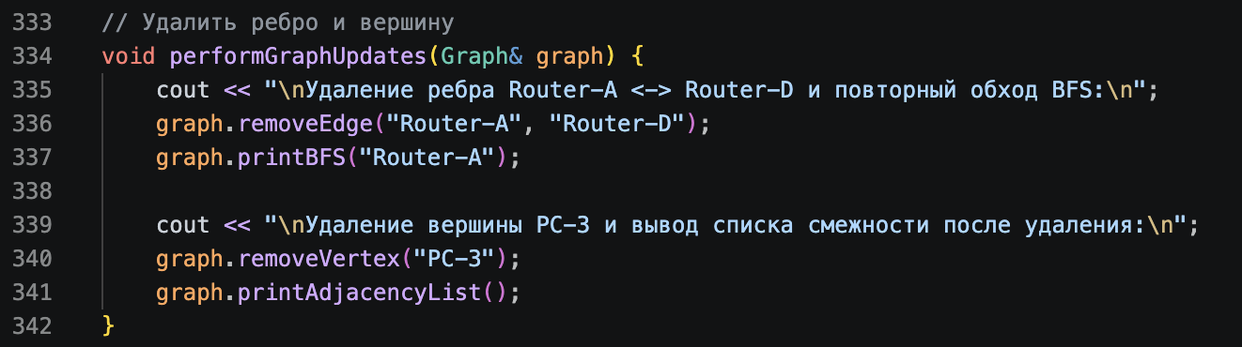(Рис. 17)
Функция performGraphUpdates демонстрирует удаление ребра и вершины.
После удаления выполняется повторный обход графа и вывод обновлённого списка смежности.

Главная функция программы
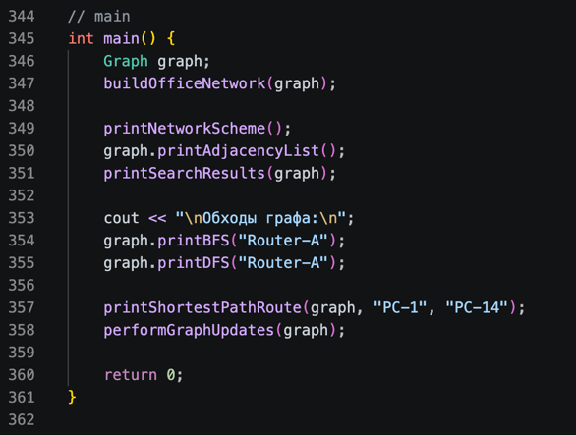(Рис. 18)
Функция main запускает работу программы.
В main:
- создаётся граф;
- строится сеть;
- выводится схема сети;
- выполняются обходы BFS и DFS;
- выполняется поиск кратчайшего пути;
- демонстрируется удаление вершин и рёбер.
Вывод: в ходе выполнения лабораторной работы была изучена структура данных «граф» и способы её реализации через список смежности.
В программе была реализована модель офисной компьютерной сети, содержащая маршрутизаторы и компьютеры, соединённые сетевыми каналами связи.
Были реализованы основные операции работы с графом:
- добавление и удаление вершин;
- добавление и удаление рёбер;
- поиск вершин и рёбер;
- обход графа в ширину и глубину.
Также был реализован алгоритм Дейкстры для поиска кратчайшего пути между узлами сети по минимальной задержке.
В результате выполнения работы были закреплены навыки работы с динамическими структурами данных и алгоритмами обхода графов.

